PERSPECTIVA AGROCLIMÁTICA DEL 12 AL 18 DE SEPTIEMBRE DE 2024: LA PARTE FINAL DEL PASO DE UN FRENTE DE TORMENTA, PRODUCIRÁ LLUVIAS ABUNDANTES SOBRE EL NORDESTE DEL ÁREA AGRÍCOLA, REGISTROS MODERADOS A ESCASOS SOBRE EL RESTO, Y NEVADAS SOBRE CORDILLERA SUR, SIENDO SEGUIDO POR UNA MARCADA OSCILACIÓN TÉRMICA.

Ing. Agr. Eduardo M. Sierra
Especialista en Agroclimatología

12 de Septiembre de 2024

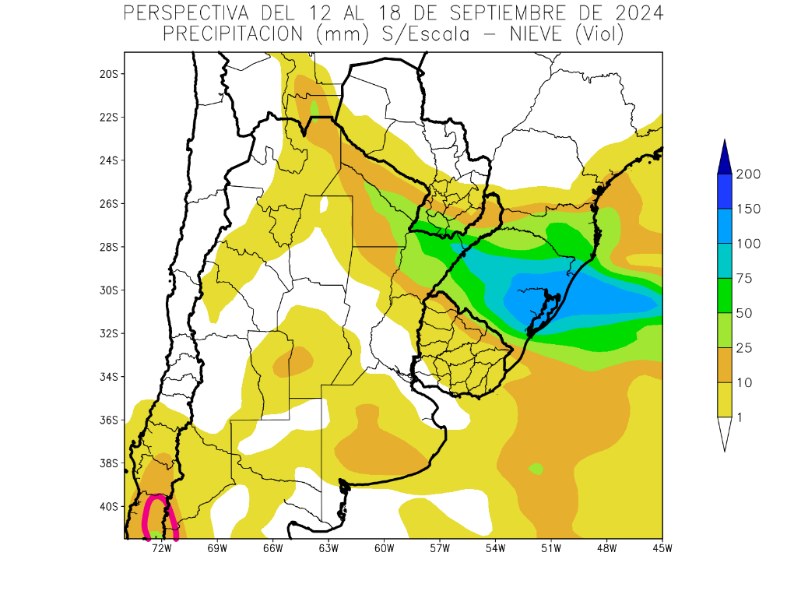 | Al inicio de la primera etapa de la perspectiva, se completará el paso de un Frente de Pampero, produciendo precipitaciones escasas a nulas en la mayor parte del área agrícola, salvo focos con registros moderados a abundantes sobre el este del Paraguay y el norte de la Mesopotamia, mientras la Cordillera Sur y Central recibirán nevadas (señaladas en rojo obscuro).  - La mayor parte del Conosur observará precipitaciones escasas a nulas, con focos con valores moderados.  - Solo, el sudeste de la Región del Chaco, el sur de Misiones, la mayor parte de Corrientes y es extremo del Paraguay observará registros abundantes (más de 25 mm), con focos con valores escasos.  - La Cordillera Sur observará precipitaciones moderadas (más de 10 mm), acompañadas por nevadas.

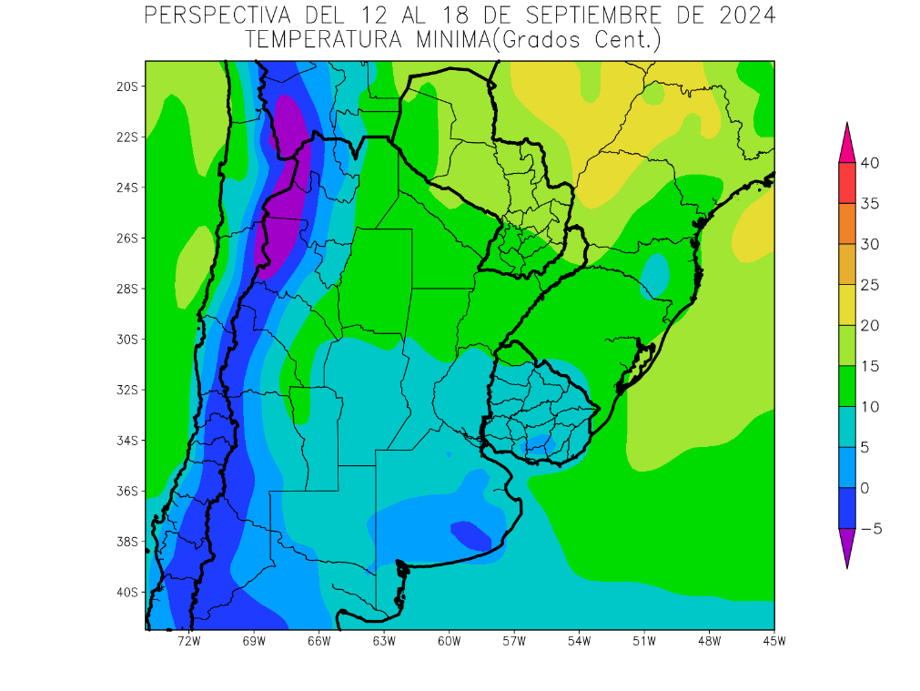 | Junto con el frente llegarán los vientos polares, produciendo temperaturas mínimas bajo lo normal en la mayor parte del área agrícola, con heladas localizadas en el oeste y el sur del área agrícola, y heladas generales en las zonas serranas del oeste y las Serranías Bonaerenses.  .  - El este del NOA, el noroeste y el sudeste del Paraguay, la mayor parte de la Región del Chaco, el norte de Cuyo, el norte de Córdoba y gran parte de la Mesopotamia observará temperaturas mínimas superiores a 10°C con un foco con valores superiores hacia el norte.  - El centro del NOA; el este de Cuyo, la mayor parte de la Región Pampeana y gran parte del Uruguay observarán temperaturas mínimas entre 5 y 10°C, con focos con valores inferiores.  - El centro este del NOA, el centro de Cuyo y la mayor parte de Buenos Aires observarán temperaturas mínimas entre 0 y 5°C, con riesgo de heladas localizadas y focos con valores inferiores.  - El oeste del NOA, el oeste de Cuyo y las serranías de Buenos Aires observarán temperaturas mínimas bajo 0°C, con heladas generales, con un foco con temperaturas por debajo del nivel de heladas localizadas y generales.

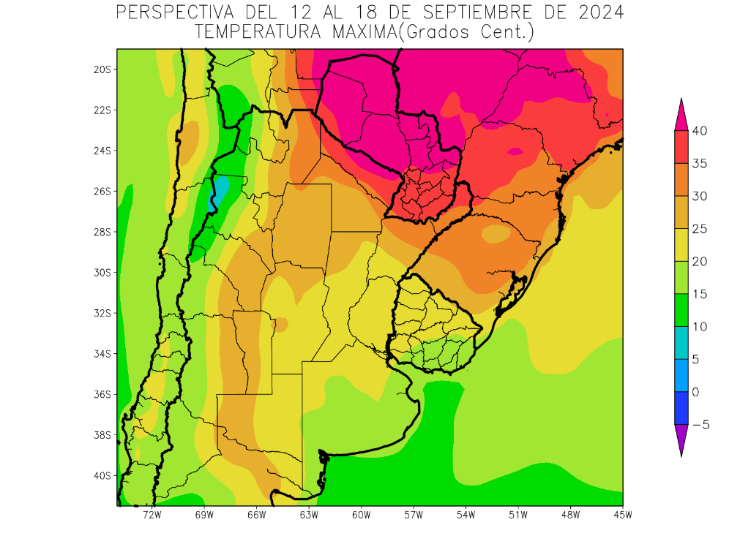 | Los vientos del Trópico retornarán con vigor, extendiéndose sobre el norte del área agrícola, produciendo temperaturas máximas muy sobre lo normal, con registros normales sobre el centro y todo el oeste, y algo bajo lo normal en el sur.  - El este del NOA, el sur de la Región del Chaco, el centro de Cuyo, el centro de Corrientes, el norte de Santa Fe, el oeste de La Pampa y el norte de Córdoba observarán temperaturas máximas superiores a 25°C, con focos de hasta más de 35°C hacia el norte.  - El centro del NOA, el centro-este de Cuyo, la mayor parte de la Región Pampeana y gran parte del Uruguay temperaturas máximas entre 20 y 25 °C, con focos con valores superiores.  - El oeste del NOA, el este de Cuyo, la mayor parte de Buenos Aires y el sudeste del Uruguay observarán temperaturas máximas entre 15 y 20°C.  - Solamente, el oeste del NOA observará temperaturas máximas inferiores a 15°C, con un foco con valores inferiores.

PERSPECTIVA AGROCLIMÁTICA DEL 19 AL 25 DE SEPTIEMBRE DE 2024: LA PRIMAVERA ARRIBARÁ CON PRECIPITACIONES PREDOMINANTEMENTE ESCASAS EN LA MAYOR PARTE DEL ÁREA AGRÍCOLA, SALVO UNA FRANJA CON REGISTROS MODERADOS A ABUNDANTES SOBRE SU EXTREMO NORTE, CON FOCOS DE NEVADAS SOBRE LA CORDILLERA SUR, SEGUIDAS POR UNA MARCADA OSCILACIÓN TÉRMICA.

Eduardo M. Sierra
Especialista en Agroclimatología

12 de Septiembre de 2024

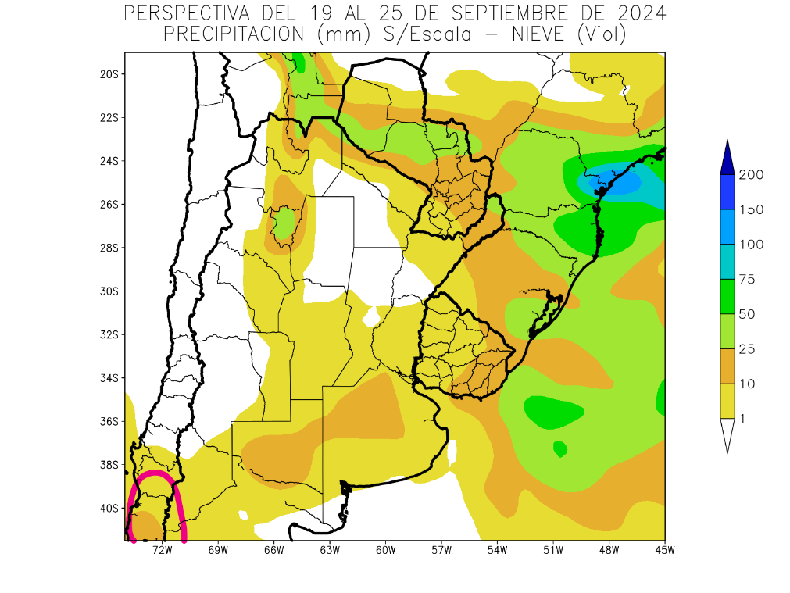 | El comienzo astronómico de la Primavera tendrá lugar el 22 de Septiembre próximo, en horas de la mañana, cuando el movimiento aparente del Sol atraviese el Ecuador entrando en el Hemisferio Sur.  Al inicio de la segunda etapa de la perspectiva, un Frente de Pampero recorrerá el área agrícola, pero al encontrar escasa humedad atmosférica y condiciones estables, producirá registros preponderantemente escasos a nulos sobre la mayor parte del área agrícola, salvo algunos focos aislados de valores moderados a abundantes sobre su extremo norte, mientras la Cordillera Sur observará focos de nevadas (señaladas en rojo obscuro).  - La mayor parte del área agrícola argentina y gran parte del área agrícola uruguaya observarán precipitaciones escasas (menos de 10 mm), con varios focos con valores moderados a abundantes.  - Solamente, la mayor parte del Paraguay experimentará precipitaciones moderados a abundantes (10 a 25 mm).  - La Cordillera Sur observará precipitaciones escasas (menos de 10  mm), acompañadas por nevadas.

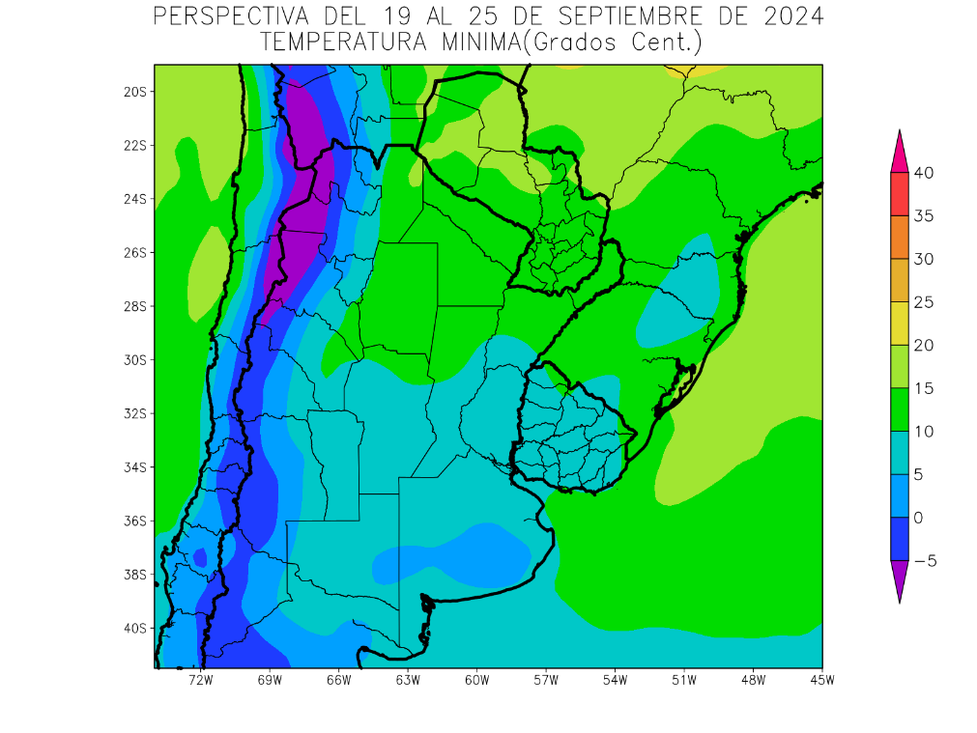 | Junto con el frente arribarán los vientos polares causando temperaturas mínimas por debajo del rango normal en la mayor parte del área agrícola, con heladas localizadas sobre todo el oeste y las serranías bonaerenses, y heladas generales sobre las zonas serranas del oeste, mientras sólo su extremo norte observará valores en el rango normal.  - El este del NOA, la Región del Chaco, gran parte de la Mesopotamia, el norte de Córdoba, y la mayor parte del Paraguay observarán temperaturas mínimas superiores a 10°C con un foco sobre el noroeste del Paraguay con valores superiores a 15°C,  - El centro del NOA, el sur de Corrientes, el este de Cuyo, la mayor parte de la Región Pampeana y el Uruguay observarán temperaturas mínimas entre 5 y 10°C, con focos con valores inferiores, con leve riesgo de heladas localizadas  - El centro-este del NOA, gran parte de Cuyo y las serranías de Buenos Aires observarán temperaturas mínimas entre 0 y 5°C, con alto riesgo de heladas localizadas.  - El oeste del NOA y el oeste observarán temperaturas mínimas inferiores a 0°C, con heladas generales, con un foco con valores de -5°C.

°C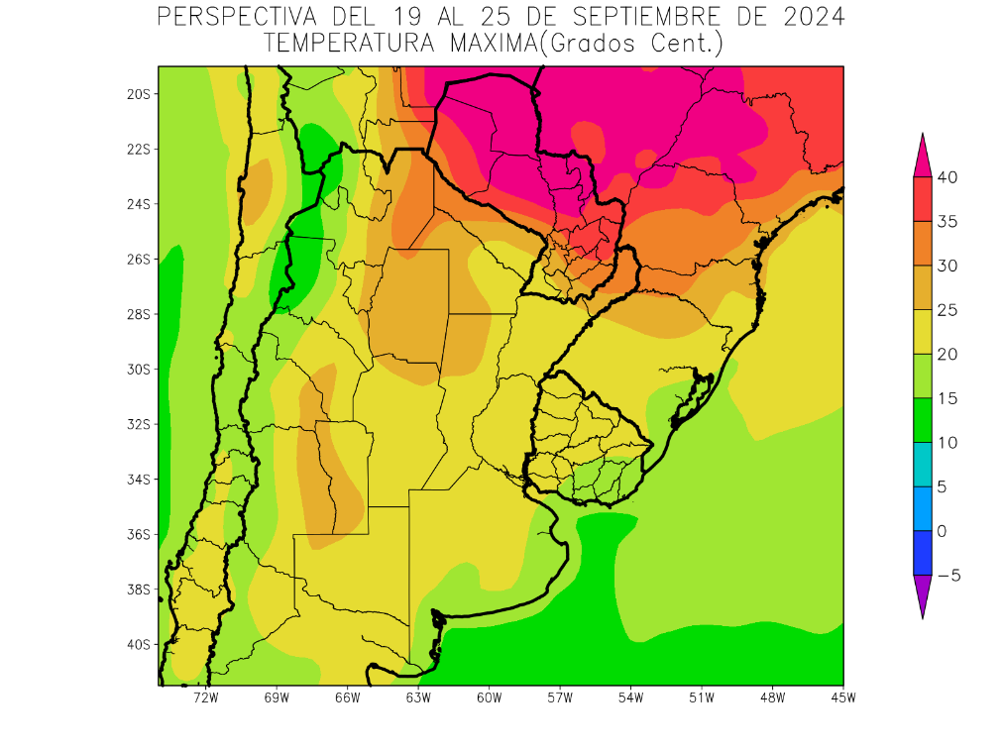 | Los vientos del Trópico retornarán, extendiéndose sobre el norte y el centro-norte del área agrícola, provocando registros muy sobre lo normal, mientras el centro y el sur observarán valores normales, salvo en la franja atlántica que experimentará registros bajo la media estacional.  - El nordeste del NOA, gran parte de la Región del Chaco, el noroeste de Santa Fe y el centro de Cuyo observarán temperaturas máximas superiores a 25°C, con amplios focos calurosos con registros superiores a 35°C hacia el norte.  - El centro del NOA, gran parte de Cuyo, el sudeste de la Región del Chaco, la mayor parte de la Mesopotamia, gran parte de la Región Pampeana y la mayor parte del Uruguay observarán temperaturas máximas entre 20 y 25°C, con focos con valores inferiores y otros inferiores.  - El oeste del NOA, el oeste de Cuyo, el este y el sur de Buenos Aires y el sudeste del Uruguay observará temperaturas máximas inferiores a 20°C, con focos con valores inferiores.

